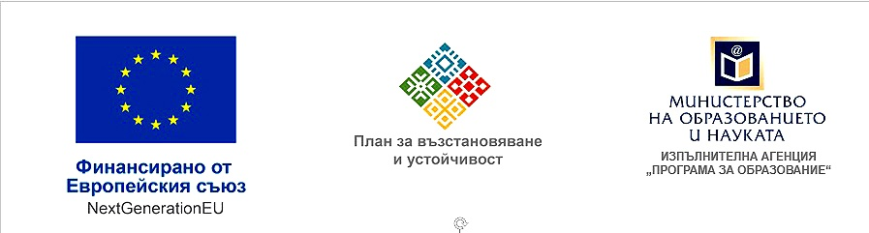

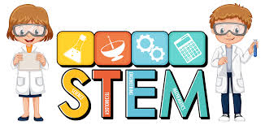

Национален план за възстановяване и устойчивост

„Училищна STEM среда“

В Основно училище "Св.Св. Кирил и Методий»"- Езерово,общ. Белослав продължава работата по изграждане на училищна STEM среда и високотехнологични оборудвани и свързани класни стаи.
Приоритетна ос: Образование и умения, процедура BG-RRP-1.015 „Училищна STEM среда”
Наименование на инвестицията: Инвестиция по процедура BG-RRP-1.015 „Училищна STEM среда“ в ОУ "СВ.СВ. КИРИЛ И МЕТОДИЙ» С.ЕЗЕРОВО
Краен получател: ОСНОВНО УЧИЛИЩЕ "СВ.СВ. КИРИЛ И МЕТОДИЙ» С. ЕЗЕРОВО“ по договор с номер: BG-RRP-1.015-0014-C02 от 06.11.2024 г.
Обща стойност на инвестицията 167 284.25 лв., финансирани по Механизма за възстановяване и устойчивост.
Цел на инвестицията: Концепцията за изграждане на STEM средата в училище е с цел да се насърчи интересът на учениците към науката чрез въвеждането им в интерактивна образователна среда, която да придаде на обучението STEM насоченост, интердисциплинарност и приложен характер. Като резултат очакваме подобрени знания и придобити нови умения и компетенции от учениците в сферата на природните науки, математиката, информатиката, както и в сферата на общите дигитални компетентности. Това ще се постигне чрез използването на подходящи за STEM обучението педагогически подходи и методи: проектно-базирано обучение, учене чрез преживяване, компетентностен и интердисциплинарен подход, използването на образователни модели, насърчаващи творчеството и креативното мислене на учениците.
Срок за изпълнение на инвестицията: 31.05.2026 г.

